Сценарий праздничного концерта, посвященного закрытию лагерной смены
Ведущий1. Лагерь! Внимание!Для начала торжественной линейки, посвященной закрытию смены в нашем лагере, всем отрядам занять свои места!Равняйсь! Смирно! Командирам отрядов приготовиться к сдаче рапортов начальнику лагеря.
- Товарищ начальник лагеря. Отряд « Гроза» на торжественную линейку , посвященную закрытию лагерной смены в количестве ___ человек построен. Наш девиз : «Не смотри на гром и град, очень дружный наш отряд». Рапорт сдал командир отряда _____.
- Товарищ начальник лагеря. Отряд «Улыбка» на торжественную линейку , посвященную закрытию лагерной смены в количестве ___ человек построен. Наш девиз : «Наш девиз всего 3 слова улыбаться – это клево!!!». Рапорт сдал командир отряда _____.
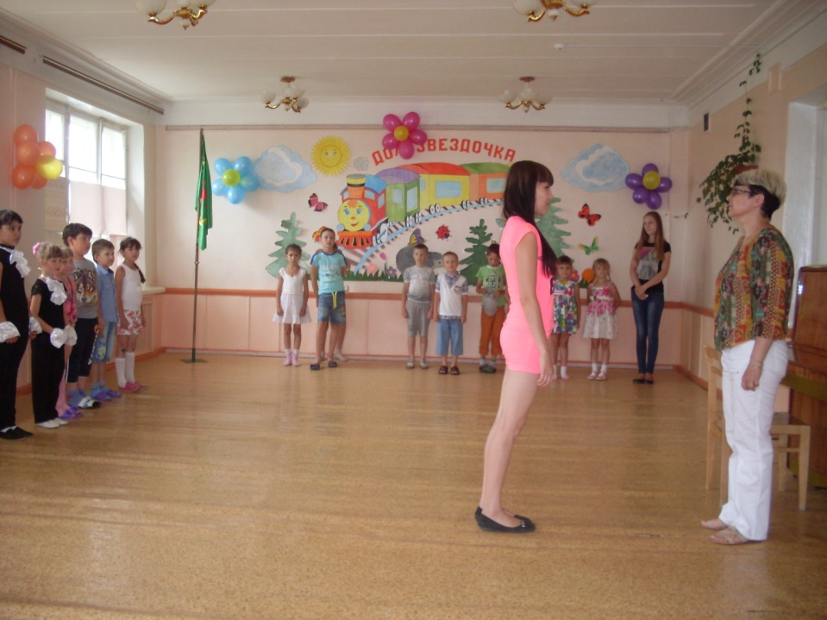
Начальник лагеря: Смену разрешаю закрыть. Флаг лагеря опустить. Право опустить флаг детского оздоровительного лагеря «Звездочка » предоставляется_________.
Дети исполняют Гимн лагеря«Звездочка»
Звучит песня И.Резника и А.Пугачевой «Звездное лето».
Ведущий 2: Здравствуйте, здравствуйте, здравствуйте!
Мы рады видеть всех вас!
Как много светлых улыбок
Мы видим на лицах сейчас!

Ведущий 1: Наш праздник уже начинается,
И мы отправляемся в путь.
С собою друзей замечательных
В дорогу ты взять не забудь!

Ведущий2:Дорогие друзья! Сегодня мы в последний раз приветствуем друг друга в ДОЛ «Звездочка».
Для открытия праздника, посвященного дню закрытия лагерной смены, слово предоставляется начальнику лагеря – Галине Романовне.
(торжественное слово начальника лагеря)

Ведущий1. Праздник, посвященный закрытию лагерной смены, объявляется открытым. Всем УРА!!!!
(дети отвечают «УРА!!!»)
Для начала немного разомнемся и поиграем в игру «Мы с тобой одна семья»
Мы с тобой – одна семья.
Вы, мы, ты, я.
Посмотри на соседа справа.
Посмотри на соседа слева.
Мы с тобой – друзья.

Мы с тобой – одна семья.
Вы, мы, ты, я.
Потрогай нос соседу справа.
Потрогай нос соседу слева.
Мы с тобой – друзья.

Мы с тобой – одна семья.
Вы, мы, ты, я.
Обними соседа слева.
Обними соседа справа.
Мы с тобой – друзья.

Мы с тобой – одна семья.
Вы, мы, ты, я.
Ущипни соседа справа.
Ущипни соседа слева.
Мы с тобой – друзья.

Мы с тобой – одна семья.
Вы, мы, ты, я.
Поцелуй соседа справа.
Поцелуй соседа слева.
Мы с тобой – друзья.

Ведущий2 : Друзья, сегодня на празднике много задора, веселья нас ожидает,
И я…
Ведущий1: А можно мне загадать загадку ребятам?
Ведущий 2: Конечно, можно.
Ведущий 1: Всех жарким солнцем обогреет,
В цветной наряд луга оденет,
Играть, купаться позовет,
Грибов и ягод принесет,
Как зовется время года?
Кто его мне назовет?
(Лето)
Ведущий 2: А теперь отгадайте мою загадку.
Солнце светит ярко,
И светло, и жарко.
А кругом трава, цветы,
Целый день броди, броди.
Что за время года это?
Ну, конечно, это …
Дети: Лето.
Ведущий 1: Я приглашаю __________ и ___________, которые расскажут нам о замечательной летней поре.
Ведущий 2: Ребята, а что такое лето?
Группа ребят читает монтаж.
Лето – это много света.
Это поле.
Это лес.
Это тысячи чудес.
Это быстрая река.
Это в небе облака.
Это яркие цветы.
Это синь высоты.
Ведущий 1: Лето дарит нам много подарков. Что дети ждут от лета, нам сейчас расскажут (ФИ________________________________ двух чтецов).
(Дети читают стихотворение о лете)
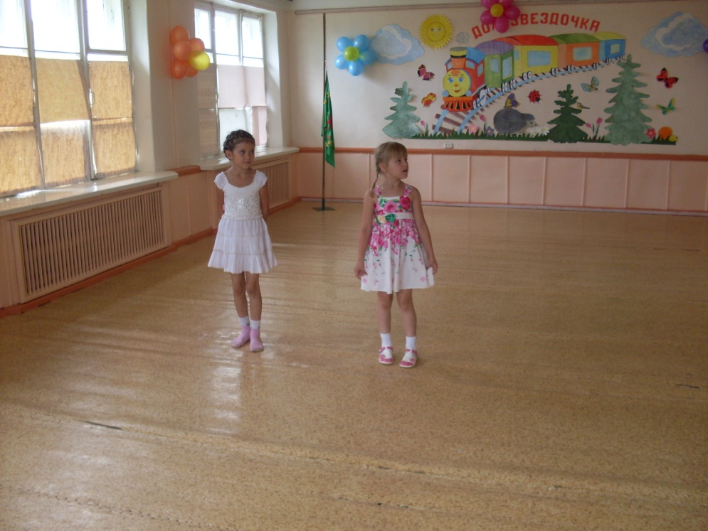
- Что ты мне подаришь, лето?
- Много солнечного света!
В небе pадyгy-дyгy!
И ромашки на лyгy!
- Что ещё подаришь мне?
- Ключ, звенящий в тишине,
Сосны, клёны и дубы,
Землянику и грибы!
Подарю тебе кyкyшкy,
Чтобы, выйдя на опyшкy,
Ты погpомче кpикнyл ей:
"Погадай мне поскорей!"
И она тебе в ответ
Нагадала много лет!
Ведущий 2: Молодцы, ребята! Вот и настал наш последний день в нашем любимом лагере «Звездочка». Здесь мы жили, здесь мы были и, конечно, не тужили: отдыхали и шалили, улыбались, веселились, а еще и подружились!
Сейчас прозвучит пьеса «Клоуны» в исполнении Полины Кужахметовой
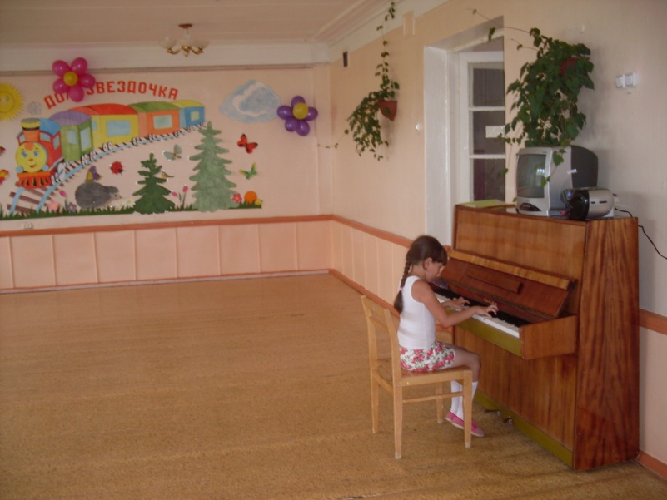
Звучит музыка из мультфильма « Ох и Ах». Вприпрыжку выскакивает АХ, за ним медленно идет ОХ.
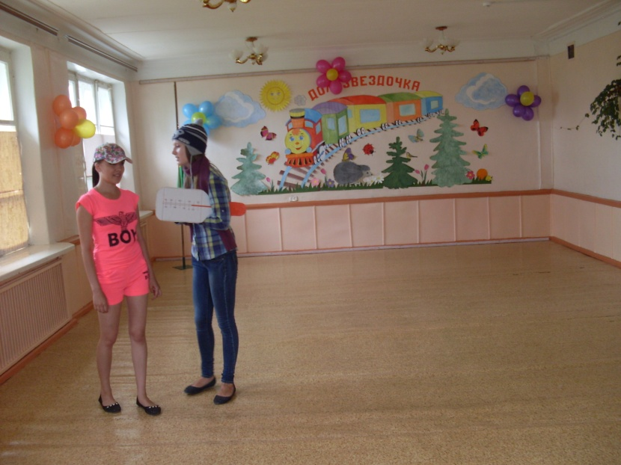
Ах: Здравствуйте, друзья! Как же я рад вас видеть!
Будем знакомы! Узнали? Я Ах - весь энергичный. Вечно в делах.
Ох: Ох, ох! Все болит! Я, бедолага, Охом зовусь, на празднике этом вряд ли сгожусь!
Ах: Ах! Как здорово у вас! Все ребята -просто класс!
Ох: Ох! Как весело у них, никаких нет сил моих!
Ах: Ребята, а скажите мне ,пожалуйста, как отряды ваши называются.
(Отряды по очереди, а потом все вместе кричат название отрядов)
Ах: Ах! Хорошо бабахнули!
Ох: Ох, ох!
Я от грохота оглох.
Ах: Ну, ребята, признавайтесь кто весело и интересно провел время в лагере,
а кто как Ох только охал и вздыхал, в игры не играл и в столовой засыпал?
Это мы сейчас проверим. (Герои рассказывают стихотворение и одновременно хлопают себя по коленям. На слова «Ох-ах» сначала хлопают по плечам (левая рука по правому плечу, а правая – по левому), а потом вновь по коленям.)
На Алтайских горах.
Ох-ах, ох-ах!
Жил великий падишах.
Ох-ах, ох-ах!
Захотелось падишаху.
Оху-аху, оху-аху!
Съесть большую черепаху.
Оху-аху, оху-аху!
Но большая черепаха.
Оха-аха, оха-аха!
Укусила падишаха.
Оха-аха, оха-аха!
И с тех пор тот падишах.
Ох-ах, ох-ах!
Ненавидит черепах.
Ох-ах, ох-ах!
Ведущий 1: Встречайте: Танец « Черное белое» исполняют

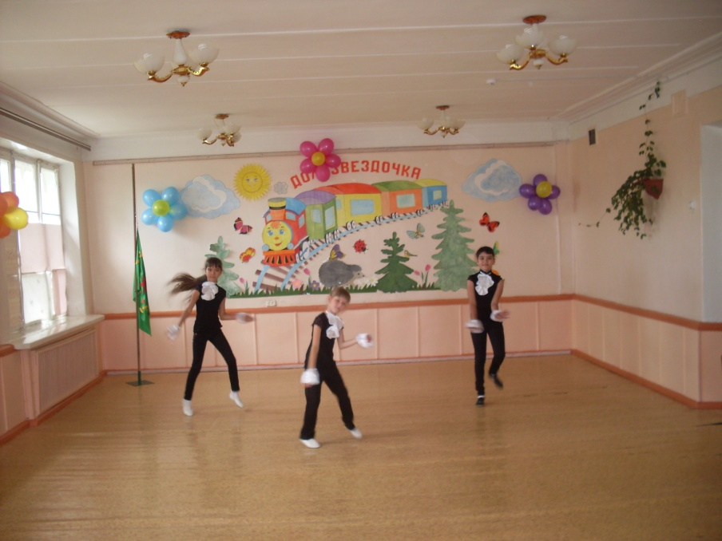
Ах: Ах! Лагерь – чудо как хорош! Лучше в мире не найдешь!
Ох: Ох! Действительно хорош, только что с того возьмешь!
Ах: Ах! Давай детей поздравим с ними в игры поиграем!
Ох: Ох! Не надо нам играть, можем что-нибудь сломать!
Ах: Ах! Зачем нам ссориться! Давай с отрядами ближе познакомимся!
АХ и ОХ собирают 2 команды . Проводится игра «Гусеница»
Команда становиться друг за другом в колонну, держа соседа впереди за талию. После этих приготовлений, ведущий объясняет, что команда – это гусеница, и теперь не может разрываться. Гусеница должна, например, показать, как она спит; как ест; как умывается; как делает зарядку; все, что придет в голову.
Ах: Ах! На зарядку кто с утра
Отведет вас, детвора?!
Без зарядки как без рук,
Ну, конечно, наши ……. (вожатые)
А как зовут вожатых?
Я начну, а вы завершайте,
Дружно хором отвечайте.
Игра веселая футбол –
Уже забили первый … (ГОЛ!)
Вот разбежался сильно кто-то
И без мяча влетел в …(ВОРОТА!)
А Петя мяч ногою хлоп –
И угодил мальчишке в … (ЛОБ!)
Хохочет весело мальчишка,
На лбу растет большая … (ШИШКА!)
Но парню шишка нипочем,
Опять бежит он за … (МЯЧОМ!)
Ох: Ох! Скажи, кто так вкусно
Готовит щи капустные пахучие котлеты, салаты, винегреты? (повар)
Ах: Ах! Все ребята им, как дети
Кати, Максимы, Полины и Насти.
Всегда помогут, ребятам-мечтателям
Они не вожатые, а … (воспитатели)
Ох: Ох! В хозяйстве он незаменим.
Бумагу, ручку, пластилин и все вопросы разные решает только он.
В лагере он – самый главный, кто же это? (начальник лагеря)
Ведущий1: Танец « Повторяй за мной»
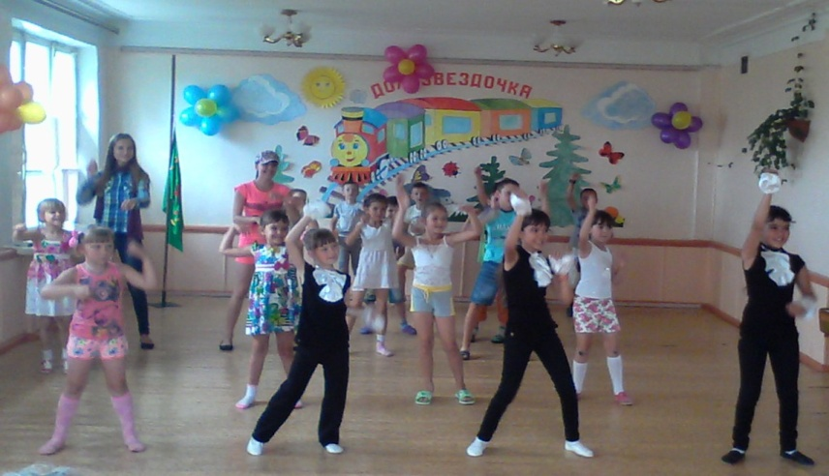
ОХ начинает веселиться.
Ах: Ах! Случилось с ОХОМ чудо.
Обошлось без докторов,
ОХ теперь в полне здоров.
Ох: Так спасли меня друзья –
Без друзей прожить нельзя!
Ведущий2: Ох совсем другой сейчас:
Стал он сильным, стал он ловким,
На подъём и шутку лёгким.
Встречайте музыкальная композиция: Песня «Дорогою добра»
Ведущий1: Ребята наш лагерь самый лучший. Здесь самые лучшие воспитатели, напомните как их зовут. (отряды называют своих воспитателей). И дети под стать нашим воспитателям. Сегодня мы награждаем самых активных и позитивных, веселых и артистичных ребят.
Ведущий 2: А сейчас мы начинаем торжественную церемонию вручения летней премии «Пламенное сердце».
Ведущий 1: Мы хотим от имени детей поблагодарить всех, от кого зависел наш успешный отдых этим летом.
Ребенок: Желаем всем Вам:
В работе – скорости,
В здоровье – бодрости,
В счастье – вечности,
В жизни – бесконечности.
Ведущий 2: В качестве музыкального подарка ребята исполнят для всех Вас песню о лагере.
Ведущий 1: В качестве музыкального подарка ребята исполнят песню о лагере.
Группа детей исполняет песню о лагере на мотив «Песни Красной Шапочки»
Если долго, долго, долго,
Если долго по дорожкам,
Если долго по тропинкам
Прыгать, ехать и бежать,
То конечно, то конечно,
То возможно, можно, можно
Можно в лагерь к нам попасть!
Припев:
А-а-а, в лагере деревья вот такой вышины!
А-а-а, в лагере площадки вот такой ширины!
А-а-а, воспитатели и дети!
А-а-а, веселье, смех и ветер!
А-а-а, и все мои друзья!
Здесь все мои друзья!

Но если ты такой пугливый,
Если ты такой ленивый
И не хочешь веселиться,
В лагерь к нам не приходи!
Здесь ведь нужно быть отважным,
Жизнерадостным, смышленым,
Заводным, неугомонным,
Веселиться от души!
Припев.
Вручение благодарственных писем и дипломов. (Начальник лагеря). (звучат фанфары).
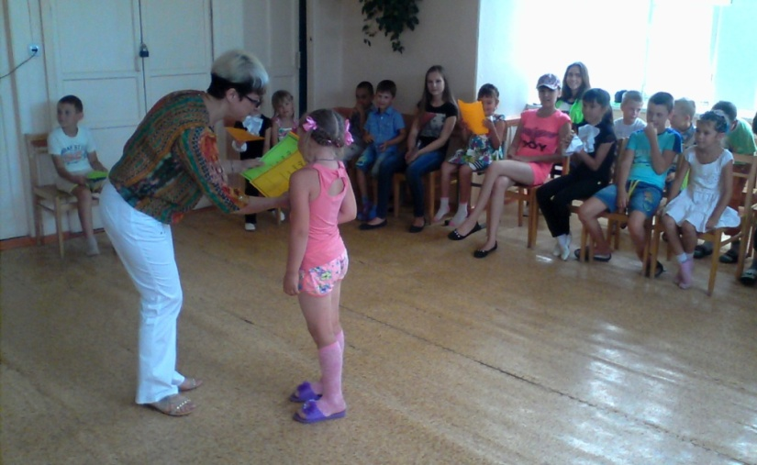
Ведущий2: До свидания, друзья! Ждем вас на следующий год!
Ах: И мы непременно придем. Правда, Ох?
Ох: Обязательно придем. Бодрости вам, оптимизма и сил,
Чтобы солнышко вам улыбалось, чтобы все по жизни у вас получалось
Ведущий 1: Мы вместе были 21 день подряд.
Когда-то всё хорошее кончается.
И чуть грустнеют лица у ребят:
Пришла пора – наш лагерь закрывается!
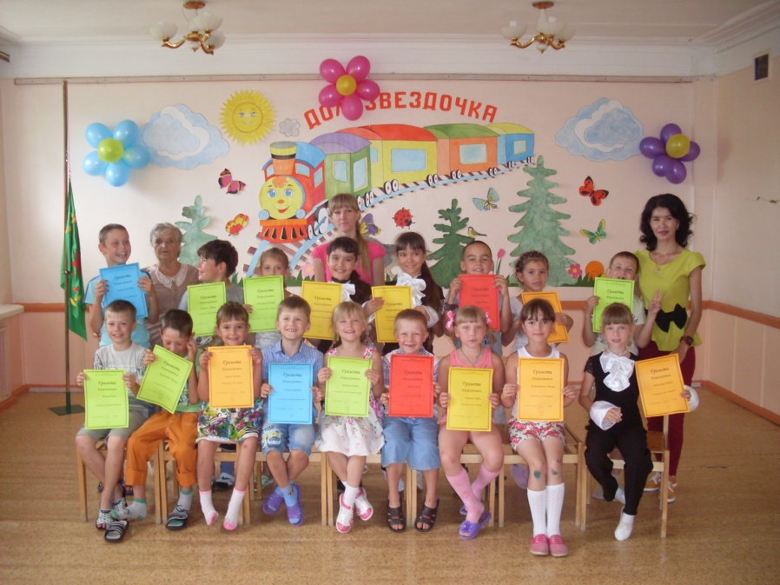
Звучит песня И.Резника и А.Пугачевой «Звездное лето».
Ведущий 2: Мы наш праздник завершаем. И все вместе посчитаем: Пусть всё получится в жизни у вас - раз! Здоровы были чтоб всегда - два! Чтоб душу грело изнутри - три! Чтоб жили все в любви и мире - четыре! Чтоб никогда не унывать - пять! Друзей чтоб было всем не счесть - шесть! Чтоб тепло дарили всем - семь! Чтоб урожайной была осень - восемь! Что хорошо всё будет, верить - девять! И, наконец, побольше добрых песен - десять! Ещё добра, терпения, старания: Ну что ж, прощаемся и говорим всем: до свидания!

